Desigualdad de Chebishev

Para calcular la probabilidad de un evento descripto en términos de una v.a. X es necesario conocer la distribución de la v.a. La desigualdad de Chebyshev provee una cota que no depende de la distribución sino sólo de la varianza de X. Esto permite dar una interpretación intuitiva de la varianza

Proposición: Sea X una v.a. con media μ y varianza σ² < ∞, entonces

$∀ε>0, P\left(\left|X−μ\right|>ε\right)≤\frac{σ^{2}}{ε^{2}}$

Dem: Lo haremos para el caso continuo. La demostración para el caso discreto es similar.

$σ^{2}=E\left((X−μ)^{2}\right)=\int_{−∞}^{∞}{(x−μ)^{2}f(x)\text{dx}}=$

$=\int_{\left\{x/{\left|x−μ\right|}>ε\right\}}{(x−μ)^{2}f(x)\text{dx}+}\int_{\left\{x/{\left|x−μ\right|}≤ε\right\}}{(x−μ)^{2}f(x)\text{dx}}$

$\int_{\left\{x/{\left|x−μ\right|}>ε\right\}}{(x−μ)^{2}f(x)\text{dx} ≥}\int_{\left\{x/{\left|x−μ\right|}>ε\right\}}{ε^{2}f(x)\text{dx}=}ε^{2}P\left(\left|X−μ\right|>ε\right)$

Entonces,
$\frac{σ^{2}}{ε^{2}}≥P\left(\left|X−μ\right|>ε\right)$

como queríamos demostrar.

Observemos
- No se pide nada sobre la distribución de X, salvo que la varianza tiene que ser finita.
- la desigualdad nos muestra que cuanto más pequeño sea σ² tanto más pequeña será la probabilidad de que X esté lejos de μ.
- La cota que provee la desigualdad de Chebyshev puede ser grosera o, peor aún, no informativa, por ejemplo, si ε ≤ σ².

Otras formas de la desigualdad de Chebyshev: Otras formas equivalentes de la desigualdad de Chebyshev son las siguientes.

a) $∀ε>0, P\left(\left|X−μ\right|≤ε\right)≥1−\frac{σ^{2}}{ε^{2}}$

b) $∀ k≥1, P\left(\left|X−μ\right|>kσ\right)≤\frac{1}{k^{2}}$
La última forma muestra como el desvío standard mide el grado de “concentración” de la distribución alrededor de μ = E(X).

Para cualquier conjunto de datos la proporción de ellos que está a una distancia del promedio mayor que k veces σ es a lo sumo 1 / k²

k | 1/k²
2 | 0.2500
3 | 0.1111
4 | 0.0625
5 | 0.0400
6 | 0.0278
7 | 0.0204
8 | 0.0156

Si X tiene distribución Normal ( X ~ N(μ, σ²) ) podemos calcular exactamente la probabilidad que X difiera de su media, en valor absoluto, más de 2 veces su desvío estándar, es decir

P ( | X - μ | > 2 σ ) = 0.045

Esta probabilidad es acotada por 0.25 mediante la desigualdad de Chebyshev

Teoremas límite

Consideremos el experimento aleatorio que consiste en arrojar una moneda equilibrada n veces. Supongamos que se registra la proporción de caras. Un resultado conocido es que esta proporción estará cerca de 1/2. Sin embargo la cantidad de caras puede ser muy distinta a la mitad de los tiros (ver figuras en la página siguiente)

Formalizando un poco tenemos:

ε: ‘se arroja una moneda equilibrada n veces’
X: nº de caras que se observan, es una variable aleatoria

X / n : proporción de caras ( = frecuencia relativa del suceso A = f_{A} = n_{A} / n )

Se espera que a medida que n crece

X / n -----se acerque a------> 1/2

Pero el nº de caras puede ser muy distino de la mitad del nº de tiros

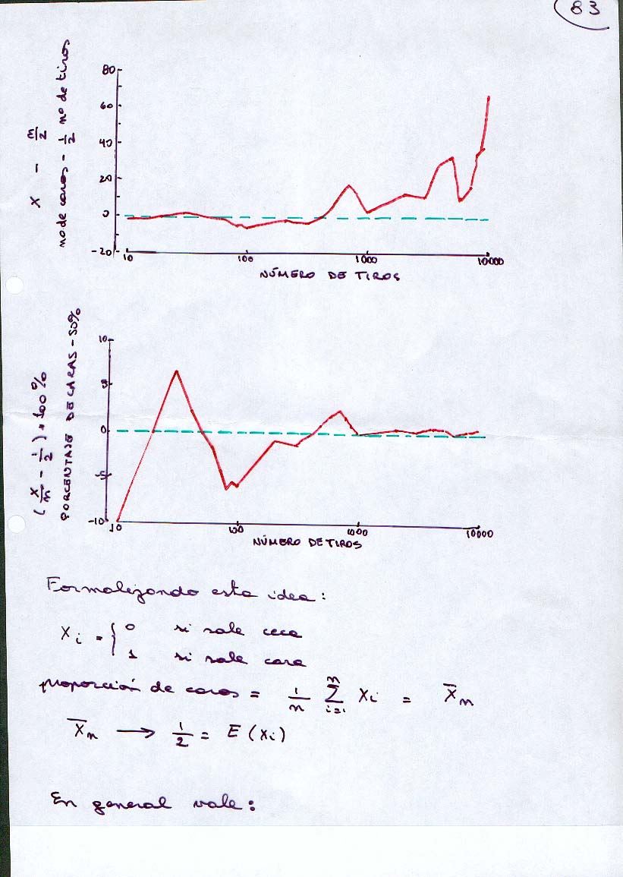

Ley (débil) de los Grandes Números!!

Sea X₁, X₂, ...., X_{n}, una sucesión de v.a. independientes tales que E(X) = μ y Var(X) = σ² < ∞, entonces $∀ε>0$

$P\left(\left|{\bar{X}}_{n}−μ\right|>ε\right)\vec{n\vec{}∞}0$ (1)
siendo ${\bar{X}}_{n}=\frac{\sum_{i=1}^{n}{X_{i}}}{n}$ .
Dem: Sabemos que $E({\bar{X}}_{n})=μ$y $\text{Var}({\bar{X}}_{n})=\frac{σ^{2}}{n}$, entonces aplicando la desigualdad de Chebishev,
$P\left(\left|{\bar{X}}_{n}−μ\right|>ε\right)≤\frac{\text{Var}({\bar{X}}_{n})}{ε^{2}}=\frac{σ^{2}}{nε^{2}} ∀ε>0$
y, por lo tanto
$\underset{n→∞}{\text{lim}}P\left(\left|{\bar{X}}_{n}−μ\right|>ε\right)≤\underset{n→∞}{\text{lim}}\frac{σ^{2}}{nε^{2}}=0 ∀ε>0$

Cuando vale (1) decimos que la media muestral converge en probabilidad a μ, lo indicamos por
${\bar{X}}_{n}\vec{p}μ$

Observación 1: Consideremos n repeticiones independientes de un experimento aleatorio y sea A un suceso con probabilidad P(A) = p, constante en las n repeticiones. Si llamamos n_{A} a la frecuencia absoluta de A (número de veces que ocurre A en las n repeticiones) y f_{A} = n_{A} / n a la frecuencia relativa, entonces
$f_{A}\vec{p}p$
Esto resulta de la ley de los grandes números con X_{i} ~ Bi(1,p), p = P(A), n_{A} = $\sum_{i=1}^{n}{X_{i}}$
E(n_{A}) = n p y Var(n_{A}) = n p (1-p).

Observación 2: La existencia de la varianza no es necesaria para la validez de la ley de los grandes números, mientras que la de la esperanza es indispensable.

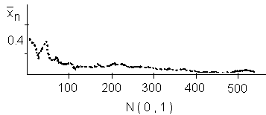 | 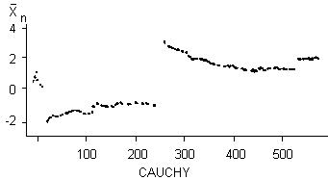

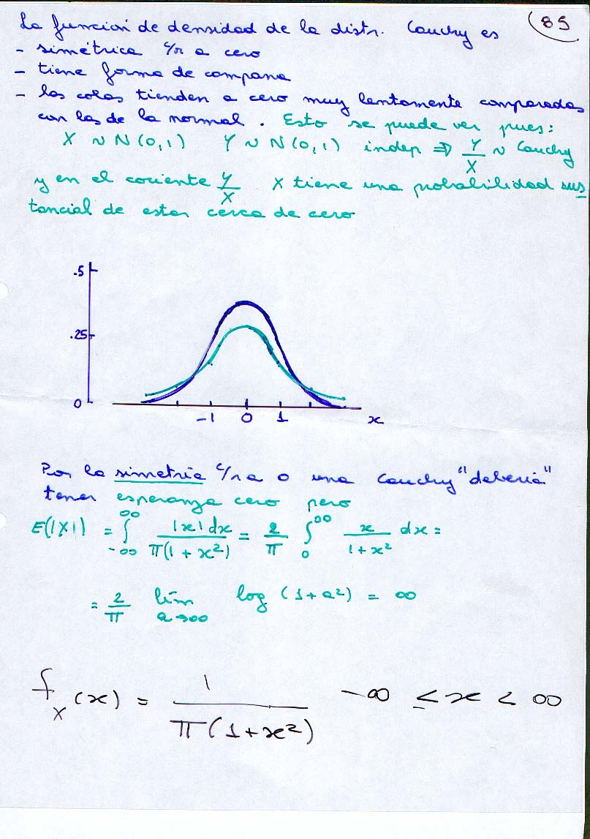

Continuando con la Observación 1 La desigualdad de Chebishev nos permite acotar la cantidad de repeticiones necesarias oara que la frecuencia relativa del suceso A difiera de su probabilidad (P(A) = p ) como máximo en 0.01 con probabilidad mayor o igual que 0.90.

En efecto, queremos encontrar n tal que

$P\left(\left|f_{A}−p\right|≤0\text{.}\text{01}\right)≥0\text{.}\text{90}$, (1)

por Chebishev con ε = 0.01 tenemos que

$P\left(\left|f_{A}−p\right|≤0\text{.}\text{01}\right)≥1−\frac{p(1−p)}{n(0\text{.}\text{01})^{2}}$

Luego la desigualdad (1) se cumplirá siempre que

$1−\frac{p(1−p)}{n(0\text{.}\text{01})^{2}}≥0\text{.}\text{90}⇔\frac{p(1−p)}{n(0\text{.}\text{01})^{2}}≤0\text{.}\text{10}⇔n≥\frac{p(1−p)}{(0\text{.}\text{01})^{2}(0\text{.}\text{10})}$

El valor mínimo de n depende de p y es máximo cuando p = 0.50. Por ejemplo,

p = 0.50 ⇒ n ≥ 25000
p = 0.10 ⇒ n ≥ 9250
p = 0.01 ⇒ n ≥ 990

